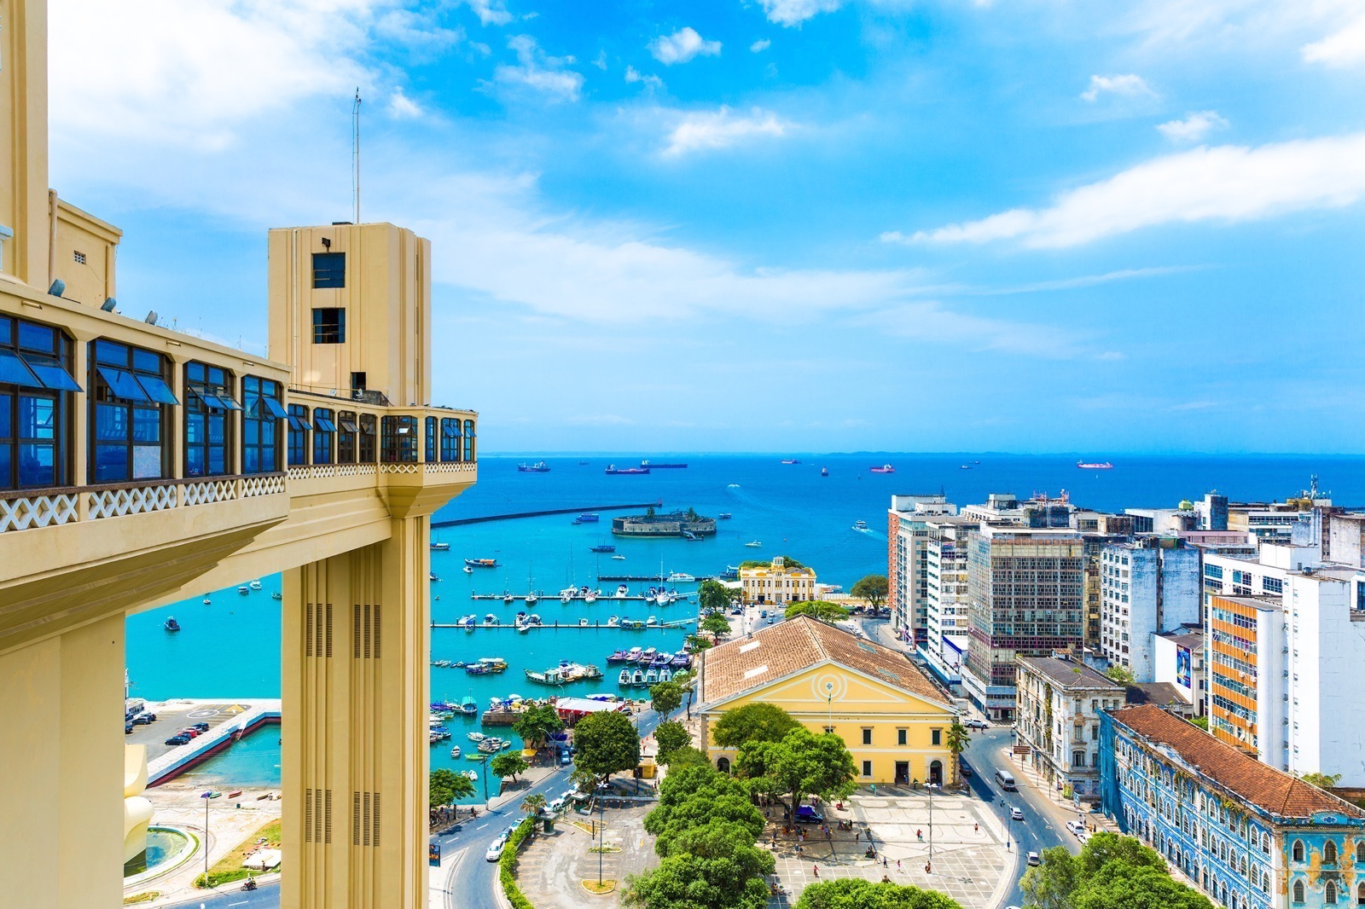


SALVADOR DE BAHÍA & MORRO DE SÃO PAULO
8 DIAS | 7 NOCHES desde 763 US$ por persona en habitación doble
VALIDEZ
02 enero a 30 junio de 2026.
NUESTRO PROGRAMA INCLUYE
- Traslado Aeropuerto / Hotel / Aeropuerto, en servicio regular.
- 2 noches de alojamiento en hotel seleccionado de Salvador de Bahía.
- Desayuno diario.
- Traslado regular hotel en Salvador / Morro de São Paulo / Aeropuerto de Salvador (semi terrestre).
- Servicios en Morro de São Paulo: llegada + salida + city tour (guía local en idioma portugués)
- 5 noches de alojamiento en hotel/posada seleccionada de Morro de São Paulo.
- Desayuno diario.
- Impuestos hoteleros.
TARIFAS
Hotel | Vigencia 2026 | Single | Doble | Triple
Salvador Novotel Salvador Rio Vermelho  Morro de Sao Paulo Villa dos Corais Morro Sao Paulo | 02 ene a 30 jun 2026 | 1.389 | 763 | 709
Salvador Fera Palace Hotel  Morro de Sao Paulo Patachocas Eco Resort | 02 ene a 30 jun 2026 | 3871 | 2015 | 1823
Salvador Mercure Salvador Rio Vermelho Hotel  Morro de Sao Paulo Village Paraiso Tropical | 02 ene a 30 jun 2026 | 2119 | 1127 | 1071
**Tarifas por persona, por programa en USD**
Tarifas dinámicas, favor reconfirmar al momento de la reserva.
Tarifas no aplican para feriados (Carnaval, desfile de campeonas, semana santa) y eventos especiales.

INFORMACIÓN ADICIONAL
Traslados señalados desde aeropuerto en servicio regular. Aplica suplemento para servicios de traslados llegando o saliendo en horarios nocturnos
La hora de inicio de los paseos puede cambiar. En caso de algún cambio, la información será comunicada al pasajero con el nuevo horario.
Valores para pasajeros individuales
Sujetos a disponibilidad al momento de reservar y a cambios sin previo aviso
En caso de que sea necesario (eventos, cierre de venta, disponibilidad), se utilizará un hotel de categoría similar.
En caso de fuerza mayor se podrá usar un hotel de la misma categoría.
Tarifa de programas solo válido para fechas indicadas, no aplica para festividades locales, navidad, año nuevo y otras indicadas por el operador.
El programa está cotizado en la categoría habitación más económica del hotel, para categorías superiores cotizar.
Posibilidad de reservar excursiones, entradas y ampliar las coberturas del seguro incluido. Consulta condiciones.

POLITICAS DE CANCELACIÓN
Por los conceptos que a continuación se indican:
- En el caso de cambios o anulaciones de reserva se aplicarán políticas establecidas por hoteles, receptivos, cruceros, aseguradoras y líneas aéreas, en cada caso puntual. Consulte.
- No show o no presentación por parte del pasajero aplicara cargos o pago del importe total del viaje, abonando, en su caso, las cantidades pendientes, salvo acuerdo de las partes en otro sentido.

